# 复合组件

## 组件快照和组件资料容器布局不能自适应

问题描述：添加多个快照图片或者资料后，对图片或资料进行删除，组件快照容器不能自适应

问题图片：

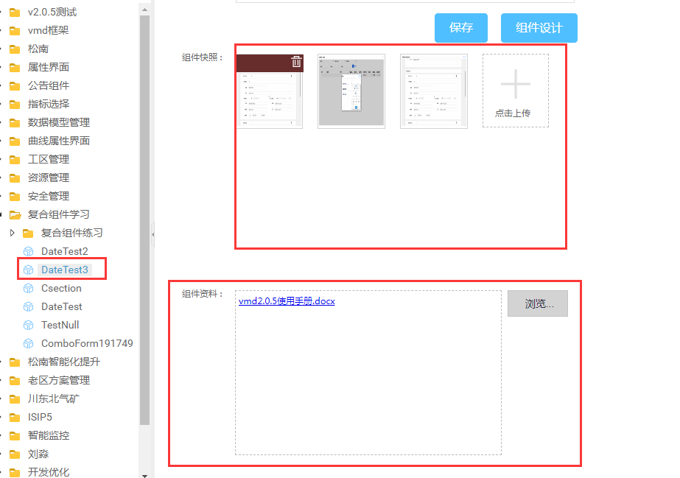

# 通用录入

## 下拉框多选分隔符自定义设置无效

问题描述：下拉框多选分隔符自定义设置无效

问题图片：

